Режимы СЕРВИС
Оглавление

Режимы СЕРВИС

1. Режим МАРКЕР НАЧАЛА ФОРМАТА
Режим предназначен для установки маркера начала формата в точке ввода, т.е. в позиции курсора ввода.

2. Режим МАРКЕР КОНЦА ФОРМАТА
Режим предназначен для установки маркера конца формата в точке ввода, т.е. в позиции курсора ввода. Фрагмент, ограниченный маркерами начала и конца формата, определяет ту часть редактируемого формата, которая используется при форматировании текущего документа (т.е. формат вне пределов данного фрагмента не учитывается). Используется при отладке редактируемого формата по частям.

3. Режим ПОДСКАЗЧИК ПОЛЕЙ/ПОДПОЛЕЙ
Режим предназначен для вывода в точке ввода всплывающего меню со списком полей/подполей в соответствии со списком, загруженным с помощью режима ФАЙЛ-САИСОК ПОЛЕЙ/ПОДПОЛЕЙ с целю ввода соответствующей конструкции языка форматирования.

4. Режим ПОДСКАЗЧИК-КОНСТРУКЦИЙ ВВОДА
Режим предназначен для вывода в точке ввода всплывающего меню со списком часто употребляемых конструкций языка форматирования с целю их ввода в текст редактируемого формата. В список часто употребляемых конструкций также входит список форматных выходов UNIFOR (при этом используется справочник unifor.mnu).

5. Режим АВТОФОРМАТИРОВАНИЕ
Режим работает как переключатель. Включенное состояние этого режима означает, что форматирование текущего документа (в ОБЛАСТИ ПОЛНОГО ОПИСАНИЯ при установке РЕДАКТИРУЕМОГО ФОРМАТА в качестве текущего) осуществляется автоматически при каждом изменении редактируемого формата. Выключенное состояние – отменяет это.

6. Режим ВЫПОЛНИТЬ ФОРМАТИРОВАНИЕ
Режим имеет смысл только в случае, если выключено АВТОФОРМАТИРОВАНИЕ и в качестве текущего формата установлен РЕДАКТИРУЕМЫЙ ФОРМАТ– при этом происходит форматирование текущего документа в соответствии с редактируемым форматом.

7. Режим НАСТРОЙКА
Режим предназначен для установки параметров пользовательского интерфейса. Для установки предлагается форма (см. Рисунок 1).
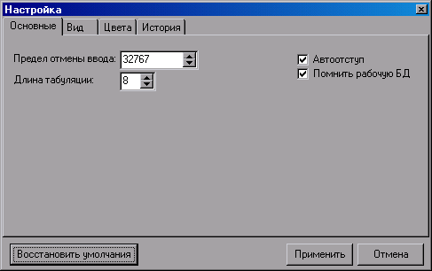
Рисунок 1 - Форма для установки параметров интерфейса
Параметры настройки интерфейса распределены по четырем закладкам: * ОСНОВНЫЕ; * ВИД; * ЦВЕТА; * ИСТОРИЯ.
На закладке ОСНОВНЫЕ находятся следующие параметры: * ПРЕДЕЛ ОТМЕНЫ ВВОДА – размер стека для режима ОТМЕНИТЬ ВВОД, т.е. максимальное количество операций отмены ввода, выполняемых подряд; * ДЛИНА ТАБУЛЯЦИИ – размер отступа при вводе символа табуляции; * АВТООТСТУП – автоматический ввод отступа на новой строке, равный отступу на предыдущей строке; * ПОМНИТЬ РАБОЧУЮ БД – запоминание базы данных, используемой для тестирования, для последующих сеансов работы.
На закладке ВИД находятся параметры: * РАЗМЕР ЗНАЧКОВ – размер пиктограмм (в пикселях) для режимов главного меню и кнопок панели инструментов; * ШРИФТ – шрифт, используемый в области редактируемого формата.
На закладке ЦВЕТА находятся компоненты, которые позволяют установить цвета для выделения различных элементов языка форматирования в области редактируемого формата.
На закладке ИСТОРИЯ можно установить размеры списков, в которых запоминаются (для повторных действий и последующих сеансов работы) открывавшиеся файлы различных типов.

